Exercices

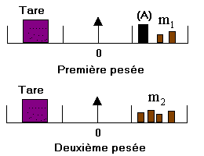
Exercice n° 1 :
Avec une balance Roberval, des masses marquées, une tare
et un corps (A), on réalise les deux pesées suivantes :
On donne : m₁=55g et m₂=80g.
1) déterminer la masse de la tare ?
……………………………………………………………………………………………………………………………………………………………..………………………………………………………………
2) déterminer la masse du corps (A) ?
…………………………………………………………………………………………………………………………………………………………………………………..……………………………………………
……………………………………………………………………………………………………………………………………………………………………………………..…………………………………………
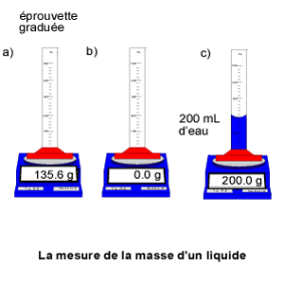
Exercice n° 2 :
Avec une balance électronique, une éprouvette graduée
et un liquide, on réalise les pesées suivantes :
1) Déterminer la masse de l’éprouvette graduée?
……………………………………………………………………………………………………………………………………………
2) Déterminer la masse du liquide ?
……………………………………………………………………………………………………………………………………………
3) Déterminer le volume du liquide ? ……………………………………………………………………………………………………………………………………………
4) On immerge une boulle de cuivre de rayon R=2cm, quelle est le nouveau volume de l’eau ? Justifier votre réponse. ……………………………………………………………………………………………………………………………………………………..……………………………………………
……………………………………………………………………………………………………………………………………………………………………………………………..…………………………………………
……………………………………………………………………………….…………………………………………………………………………………………………………..……………………………………………

